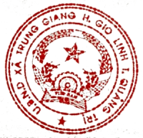**LỊCH CÔNG TÁC CỦA UBND XÃ TRUNG GIANG**

**(Từ ngày 21 đến ngày 25 tháng 11 năm 2022)**

|  |  |  |
| --- | --- | --- |
| **Ngày** | **Buổi** | **Nội dung** |
| **Thứ Hai**  (21/11) | *Cả ngày* | Trực bình thường |
| **Thứ Ba**  (22/11) | *Sáng* | Đồng chí Chủ tịch họp tại UBND huyện Gio Linh |
| *Chiều* | Trực bình thường |
| **Thứ Tư**  (23/11) | *Sáng* | Đ/c Chủ tịch, Kế toán, Địa chính – xây dựng làm việc với Sở Tài KH & ĐT tại tỉnh |
| *Chiều* | Họp đánh giá công chức năm 2022 |
| **Thứ Năm**  (24/11) | *Cả ngày* | Trực bình thường  Đ/C Bảo, Toàn tham gia tập huấn tại tỉnh. |
| **Thứ Sáu**  (25/11) | *Cả ngày* | Trực bình thường |